Dos de cabillaud à la chermoula
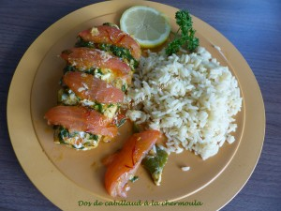 Pour 4 Croquants-Gourmands
- 4 dos de cabillaud (1)
- 1 gros poivron (2)
- 1 bouquet de persil (3)
- 2 gousses d'ail
- 4 càs (2 + 2) d'huile d'olive
- 1 càc d'épices tandoori
- 1 càc de paprika
- 2 tomates
- 1 grosse pincée de pistils de safran
- ½ càc de gingembre en poudre
- sel & poivre du moulin
Un plat à four
Préchauffage du four à 180°C
Rincer et essuyer les filets de poisson.
Les assaisonner de sel et de poivre sur les 2 faces, puis les déposer dans un plat.
Ciseler finement le persil.
Peler, dégermer et hacher finement l'ail.
Faire tremper les pistils de safran dans 20 g d'eau bouillante.
Mélanger dans un bol le persil, l'ail, les épices tandoori et le paprika.
Égoutter le safran et verser dans le bol l'eau de trempage +100 grammes d'eau, ainsi que 2 cuillerées d'huile, saler et mélanger.
Verser la marinade sur les filets de poisson.
Couvrir et réserver au réfrigérateur pendant 2 heures au-moins en arrosant les filets de marinade de temps en temps.
Faire griller le poivron comme dans la recette de base.
Le peler et l'épépiner, puis le couper en lanières.
Ébouillanter les tomates puis les peler. Les couper en quartiers et les épépiner.
Étaler les lanières de poivron dans le plat.
Déposer les filets de poisson dessus et les arroser de la marinade.
Disposer des lamelles de tomate.
Mélanger dans une tasse les pistils de safran, le gingembre et les 2 cuillerées d'huile restante.
Arroser le poisson de ce mélange.
Enfourner pour 20 minutes.
J'ai servi immédiatement dans des assiettes chaudes, avec des quartiers de citron et du riz Pilaf.

